Cardenal Marx: "Quizás tengamos sacerdotes que no sean célibes, ¿por qué no?"
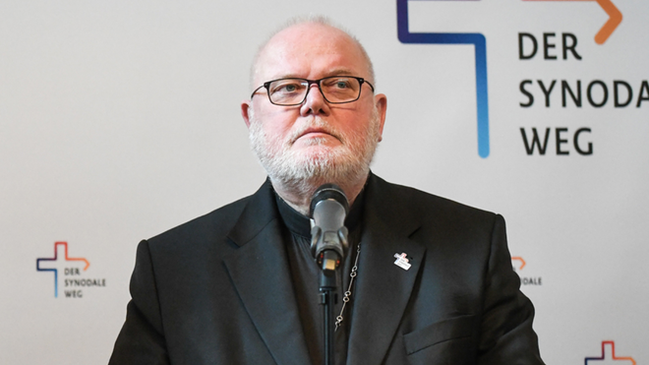
Cardenal Marx, en la inauguración del Sínodo

La pandemia “ha acelerado y fortalecido los debates en el seno de la Iglesia”

La Iglesia debería utilizar las dificultades y las restricciones a las que obliga la Covid para realizar “una ruptura creativa”
23.11.2020 José Manuel Vidal
“Quizás tengamos sacerdotes que no sean célibes, ¿por qué no?” La afirmación sorprende, sobre todo si sale de la boca de uno de los cardenales miembros del C-8 más cercanos al Papa, el purpurado alemán Reinhard Marx. Aunque también es cierto que no es la primera vez que el ex-presidente del episcopado alemán apuesta por los curas casados.
En la homilía que pronunció el sábado pasado en la catedral de Munich, aseguró que habrá un antes y un después de la pandemia, también en la Iglesia. Entre otras cosas, porque ya nada volverá a ser igual y, porque, además, a su juicio, la pandemia “ha acelerado y fortalecido los debates en el seno de la Iglesia”, según cuenta la agencia KNA.
Toda una gracia y un signo de los tiempos para el cardenal alemán, que está convencido de que la Iglesia debería utilizar las dificultades y las restricciones a las que obliga la Covid para realizar “una ruptura creativa”.
Y uno de los debates más disputados sigue siendo el tipo de sacerdocio que necesita la institución en estos tiempos. “No hay Iglesia católica sin sacerdotes, pero ¿cómo serán los sacerdotes?”, se pregunto el cardenal. Respondiéndose a sí mismo que también podría haber curas casados.
A su juicio, el coronavirus nos está zarandeando y eso “a veces es doloroso”, pero también nos invita a frenar el ritmo tan acelerado de nuestra vida y darle a la pausa, siempre que ésta sea creativa.
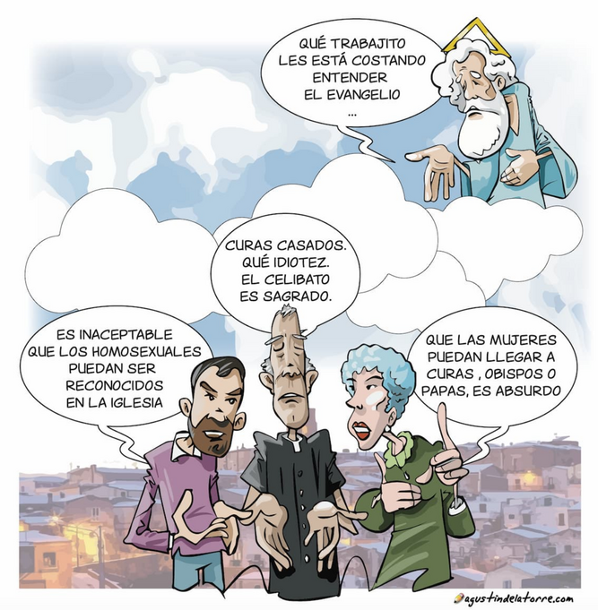
Celibato Agustín de la Torre

https://www.religiondigital.org/mundo/Cardenal-Marx-sacerdotes-celibes-curas-munich-celibato_0_2289371063.html

